1. Horizontaliu paviršiumi be trinties vienas priešais kitą juda du kūnai. Raudonojo kūno masė yra 2 kg ir juda 4 m/s greičiu, o mėlynojo masė – 4 kg, greitis 2 m/s. ***10 taškų***

[www.geogebra.org/m/bpyjrppn](http://www.geogebra.org/m/bpyjrppn)

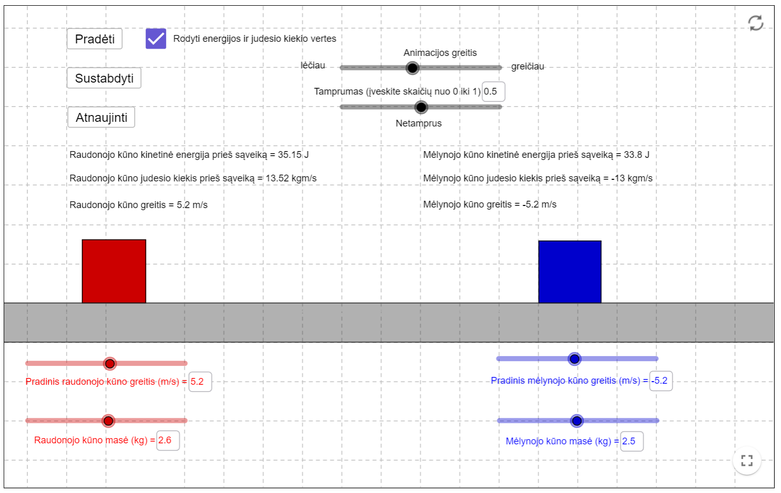

* 1. Kam lygus raudonojo ir mėlynojo kūnų **judesio kiekių** santykis? Įrašykite skaičių. ***1 taškas***
  2. Kam lygus raudonojo ir mėlynojo kūnų **kinetinių energijų** santykis? Įrašykite skaičių. ***1 taškas***
  3. Kam lygi **mėlynojo** kūno kinetinė energija? ***1 taškas***
  4. Kokiu greičiu turėtų judėti **mėlynasis** kūnas, kad jo kinetinė energija būtų 9 kartus didesnė? ***1*** ***taškas***
  5. Koks **raudonojo** kūno kinetinės energijos pokytis po **tamprios** sąveikos su mėlynuoju kūnu? ***1 taškas***

1. Padidėjo;
2. Sumažėjo;
3. Nepakito;
4. Tapo lygi nuliui.
   1. Koks **raudonojo** kūno kinetinės energijos pokytis po **netamprios** sąveikos su mėlynuoju kūnu? ***1 taškas***
5. Padidėjo;
6. Sumažėjo;
7. Nepakito;
8. Tapo lygi nuliui.
   1. Kaip pakistų **raudonojo** kūno kinetinė energija po tamprios sąveikos su mėlynuoju kūnu, jei prieš sąveiką mėlynasis kūnas stovėtų? ***1 taškas***
9. Padidėtų;
10. Sumažėtų;
11. Nepakistų;
12. Taptų lygi nuliui.
    1. Raskite jėgos impulsą, kurį raudonasis kūnas perduoda stovinčiam mėlynajam kūnui **netampriojo** smūgio metu. ***1 taškas***
    2. Kokio dydžio jėgos impulsą raudonasis kūnas perduoda stovinčiam mėlynajam kūnui **tampriojo** smūgio metu. ***1 taškas***
    3. Raskite jėgos impulsą, kurį raudonasis kūnas perduoda stovinčiam mėlynajam kūnui **pusiau tampraus** smūgio metu. Slankikliu prie „Tamprumas“ pasirinkite vertę 0,5. ***1 taškas***